刻度尺

1. 结构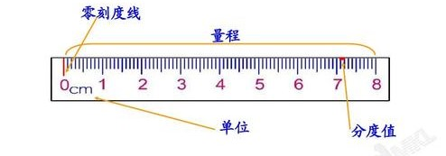
2. 考点：

（1）：国际单位是米而不是厘米

（2）：考量程和最小分度值。图有时候不清楚，要看清单位和格数！